20232142L2

例2　(2023·广州市高二期中)为了表演“隐形的大头针”节目，某同学在半径为*r*的圆形薄软木片中心竖直插入一枚大头针，并将其放入盛有水的碗中，如图所示。已知水的折射率为，为了保证表演成功(在水面上看不到大头针)，大头针末端离水面的最大距离*h*为(　　)

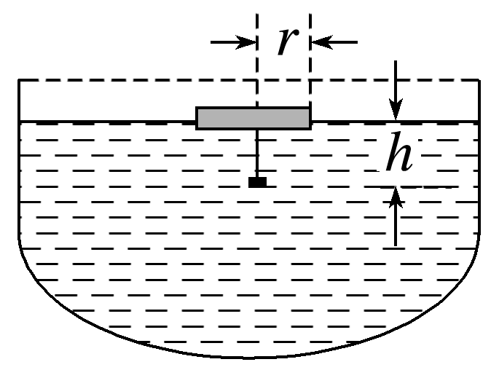

A.*r* B.*r* C.*r* D.*r*